管理体系审核记录表
过程与活动、  抽样计划 | 涉及  条款 | 受审核部门：质检部 主管领导：许小丽 陪同人员：董鸣 | 判定
 |  | 审核员：王献华、 叶默琰 审核时间：2022年12月15日
QEO：5.3、6.2
Q：7.1.5、8.1、8.6、8.7/10.2
EO：8.1、8.2
组织的岗位、职责和权限 | QEO5.3 | 组织在手册中确定了质检部的部门职能，审核发现质检部的主要工作职责包括质检过程控制、不合格品控制等。  与质检部负责人许小丽沟通，其所描述的职责和权限与一体化管理体系的职能分配表基本一致。 | Y
质量、环境目标及其实现的策划 | QEO6.2 | 组织对管理体系所需的相关职能、层次和过程设定了目标。行政部涉及的目标分解落实情况如下：  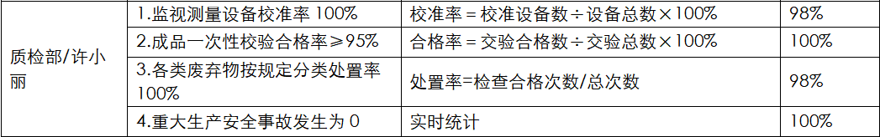  目标可测量，与方针一致。2022年截止审核期间的统计结果表明：生产部的目标有按要求完成。 | Y
监视和测量资源 | Q7.1.5 | 查见监视测量设备台账：主要检测仪器为木材含水率测定仪、钢卷尺、压力表、数显卡尺等。主要的试验器具包括滚动磨损试验仪、数显恒温水浴箱、电热恒温干燥箱、电子天平秤（0.01g、0.001g）、冰箱、测水仪等。  查见现场器具均保存完好，有按要求做校准，见E相关证据。 | Y
运行的策划与控制 | Q8.1/8.5.6/8.6 | 质检部负责人许小丽介绍：质检部主要结合客户的要求，按照产品的技术工艺做好相关生产过程的策划和变更控制。审核了解到，近一年来，组织的工艺未发生变化。  组织的产品检验依据标准主要是GB/T18103-2000《实⽊复合地板》以及企业文件包括《实木原料验收标准》、《成型压刨、平刨、截断锯标准》、《机加工质量标准》、《修补工艺标准》、《油漆线质量标准》、《成品验收标准》等。  质检部许小丽介绍：所有进货产品均需通过检验或验证，合格后放行，生产过程由员工实施自检，质检员工序检验，不合格不流转。过程产品经质检员检验合格后放行，产品出厂前有质检部门按成品检验标准实施终检，均合格后放行，没有例外放行的情况。未曾发生顾客批量退货的情况。  组织的工序交接检验在生产流转过程中实现控制，见生产部8.5.1，但具体参数要求只在制造单中体现。  负责人介绍：组织的产品一般都是供应给国外客户，客户委托第三方专人检验后入库交付即可；如若检测不合格，则返工，但至今未发生终检产品批次性返工的情况。  抽查实木来料抽检记录表：  ①产品名称：桦木；等级：正常；供方名称：广西华容；长度：1940；宽度：1235；厚度：17.2-17.4；水分：7-9；备注：/；抽检日期：2022年6月13日；  ②产品名称：松木；等级：正常；供方名称：汇苏；长度：1940；宽度：1235；厚度：16.2-16.7；水分：6-10；备注：正常分选；抽检日期：2022年6月18日。  抽查油漆巡检记录表：  订单号：BFP-040；产品种类：红橡木；产品颜色：金色；规格：120×12/1.2；水份：10%；板面纹理：平面；漆面：UV；巡检时间：2022.12.8；巡检内容：宽度：120.01等；厚度：12.00等；含水率：9.1%等；光泽度：23.5。  抽查组织成品检验报告：  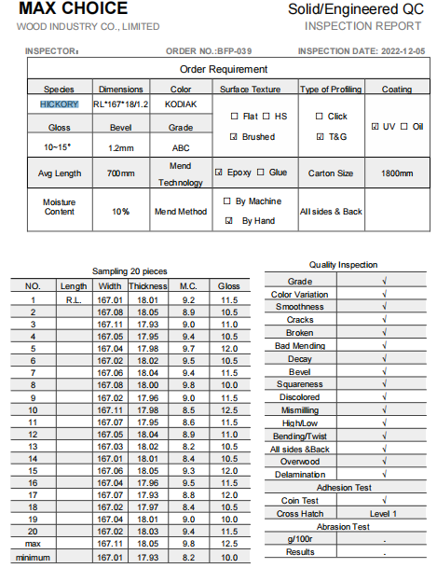  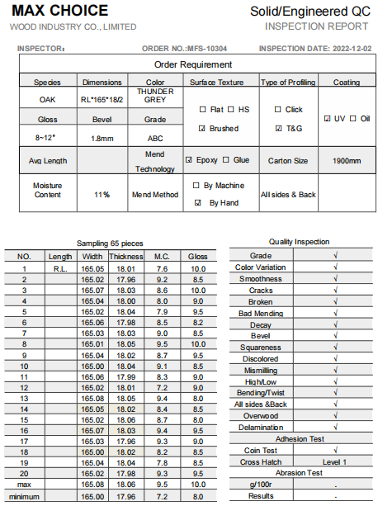  通过综合数据显示，L、W、Thickness、M.C.和Gloss等各项指标均满足标准控制要求。  综上，质检各项策划、变更及其过程控制基本满足要求。 | Y
不合格输出控制 | Q8.7/10.2 | 组织编制了《不合格控制程序》，对不合格品（采购产品、过程产品、最终产品及交付后的不合格品）的控制要求进行了规定，基本符合标准策划要求。  从质检部负责人许小丽了解到，不合格品不放行，对于原材料不合格立即退给供应商更换，生产过程中发现不合格品立即通知质检部门并进行原因分析，因为属于流程性材料，一般会在刚开始生产时，做好首检工作，防止出现批量不合格，对出现不合格的一般也可以通过《修补工艺质量标准》要求对产品进行处理，处理后无法符合要求的，根据具体情况返工或报废。  组织目前没有让步、放行不合格品的情况，也没有不合格的非预期使用。  现场未见交付后发现的不合格。 | Y
环境和职业健康安全运行策划与控制 | EO8.1 | 组织编制的与环境管理体系运行控制有关的文件主要包括《运行控制程序》等。现场审核发现情况如下：  1.废水管控  组织废水主要为生活废水，经化粪池预处理后排入当地污水管网。现场查看无异常。  2.废气管控  组织办公区域无废气产生，主要见生产部EO8.1记录。  3.噪声管控  组织办公区域无噪声，主要见生产部EO8.1。  4.固废管控  组织涉及的生活垃圾有进行分类存放并由当地村委统一清运。  5.能源资源管控  组织工作人员有注意节水、节电、节油，人走关闭开关，未发现有漏水和浪费电能的现象。  6.潜在火灾管控  各工作场所均配有消防栓，灭火器，现场检查发现点检符合要求。 | Y
应急准备和响应 | EO8.2 | 组织根据手册8.2要求，制定了《应急准备和响应程序》，基本符合策划控制要求。  组织按程序文件规定对紧急情况进行了识别，应急预案主要包括火灾等。  抽查消防应急演练：演练时间：2022.6.8；内容完整，识别基本到位，记录显示质检部人员均有参与，符合要求。 | Y

说明：符合标注Y，不符合标注N。

